Лабораторная работа 2

Тема: Разработка консольных приложений с помощью Microsoft Visual Studio. Программирование разветвляющихся вычислительных процессов.

Цель работы: Научиться программировать ветвящиеся алгоритмы.

Задание 1. if (схема)(task1)

Блок-схема

Начало

Ввод года

Значение равно текущему?

Значение меньше текущего?

Значение больше текущего?

нет

нет

да

да

да

Настоящее

Прошлое

Будущее

Нечетный

Четный

нет

Значение делится на 2?

да

Високосный

Невисокосный

нет

да

Значение не делится на 4, или делится на 100, но не делится на 400?

Конец

Результат:

Задание 2. switch (схема)(task2)

Блок-схема

Начало

Ввод года

Разделить на 12 и по остатку определяем название года

Вывод названия года

Конец

Результат:

Задание 3. Тернарная операция(task3)

Блок-схема

Начало

Ввод переменных x и y

x и y попадают в заданные интервалы?

+

-

нет

да

Конец

Результат:

ЗАДАНИЕ 4: if(task4)

Блок-схема

Начало

Ввод переменной z

x=z-1

если z>=1

x=z2+1

нет

да

ошибка

y

нет

да

если x>0

Конец

Результат:

ЗАДАНИЕ 5: ВЕТВЯЩИЙСЯ АЛГОРИТМ(task5)

Блок-схема

Начало

Ввод переменной x, y, z

maxch=x+y+z

если x+y+z>x*y*z

maxch=x*y*z

нет

да

minz=x*y*z

minz=x+y+z

если x+y+z<x*y*z

нет

да

q=maxch/minz

q

Конец

Результат:

Результат task1:

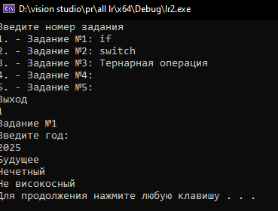

Результат task2:

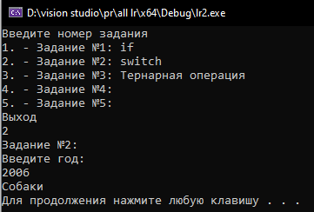

Результат task3:

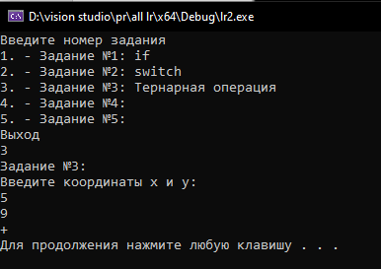

Результат task4:

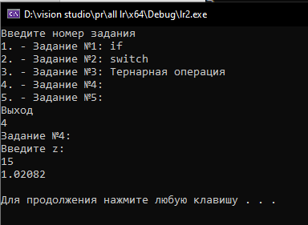

Результат task5:

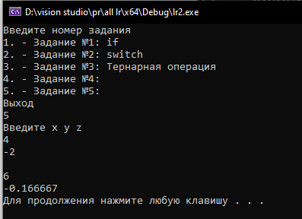

Ход выполнения:

#define _USE_MATH_DEFINES

#include <iostream>

using namespace std;

int year;

void task1()

{

cout << "Задание №1\n";

cout << "Введите год:\n";

int tyear = 2024;

cin >> year;

if (year > tyear) cout << "Будущее";

else if (year < tyear) cout << "Прошлое";

else cout << "Настоящее";

cout << endl;

if (year % 2) cout << "Нечетный";

else cout << "Четный";

cout << endl;

if ((year % 4 != 0) || ((year % 400 != 0) && (year % 100 == 0)))

cout << "Не високосный";

else cout << "Високосный";

cout << endl;

system("pause");

}

void task2()

{

cout << "Задание №2:\n";

cout << "Введите год:\n";

cin >> year;

switch (year % 12)

{

case 0: cout << "Обезьяны"; break;

case 1: cout << "Петуха"; break;

case 2: cout << "Собаки"; break;

case 3: cout << "Кабана"; break;

case 4: cout << "Крысы"; break;

case 5: cout << "Вола"; break;

case 6: cout << "Тигра"; break;

case 7: cout << "Кролика"; break;

case 8: cout << "Дракона"; break;

case 9: cout << "Змеи"; break;

case 10: cout << "Лошади"; break;

case 11: cout << "Овцы"; break;

}

cout << endl;

system("pause");

}

void task3()

{

cout << "Задание №3:\n";

float x, y;

cout << "Введите координаты x и y:\n";

cin >> x >> y;

// B - 1 (x <= -2 && y >= 1) ? cout << "+" : cout << "-";

// B - 3 ((x>=2 && y>=0) || (x>=1 && y<=-1))? cout << "+" : cout << "-";

(x >= 1 && 2 <= y <= 4) ? cout << "+" : cout << "-"; // B - 4

cout << endl;

system("pause");

}

void task4()

{

cout << "Задание №4:\n";

/*float y, x, k, z;

k = 1; z = 3;

if (k < 1)

{

x = k * pow(z, 3);

}

else

{

x = z * (z + 1);

}

if (sqrt(z - 1) != 0)

{

x = 1 / sqrt(z - 1);

}

if ((1 + pow(x, 2) > 0))

{

y = pow((log10(1 + pow(x, 2)) + cos(x + 1)), exp(k * x));

}*/

// B-10

float y, x, z;

cout << "Введите z: \n";

cin >> z;

if (z >= 1)

{

x = z - 1;

}

else if (z < 1)

{

x = pow(z, 2) + 1;

}

if (x > 0)

{

y = (exp(pow(sin(x), 3)) + log10(x + 1)) / sqrt(x);

cout << y << endl;

}

else cout << "Ошибка";

cout << endl;

system("pause");

}

void task5()

{

/*float x, y, t;

float minx5, maxy0;

do

{

cout << "Введите x и y\n";

cin >> x >> y;

} while (x == y);

minx5 = (x < 5) ? x : 5;

maxy0 = (y > 0) ? y : 0;

t = (minx5 > maxy0) ? minx5 / 5 : maxy0 / 5;

cout << "Результат - " << t << endl;*/

// B-4

float x, y, z, q;

cout << "Введите x y z\n";

cin >> x >> y >> z;

float maxch, minz;

maxch = (x + y + z > x * y * z) ? (x + y + z) : (x * y * z);

minz = (x + y + z < x * y * z) ? (x + y + z) : (x * y * z);

q = maxch / minz;

cout << q;

cout << endl;

system("pause");

}

void main()

{

setlocale(LC_ALL, "russian");

do

{

system("cls");

int otvet;

cout << "Введите номер задания\n";

cout << "1. - Задание №1: if\n";

cout << "2. - Задание №2: switch\n";

cout << "3. - Задание №3: Тернарная операция\n";

cout << "4. - Задание №4: \n";

cout << "5. - Задание №5: \n";

cout << "Выход\n";

cin >> otvet;

switch(otvet)

{

case 1: task1(); break;

case 2: task2(); break;

case 3: task3(); break;

case 4: task4(); break;

case 5: task5(); break;

case 0: exit(10);

default: cout << "Такого задания нет!\n";

}

} while (true);

}

Выводы: научились программировать ветвящиеся алгоритмы.